
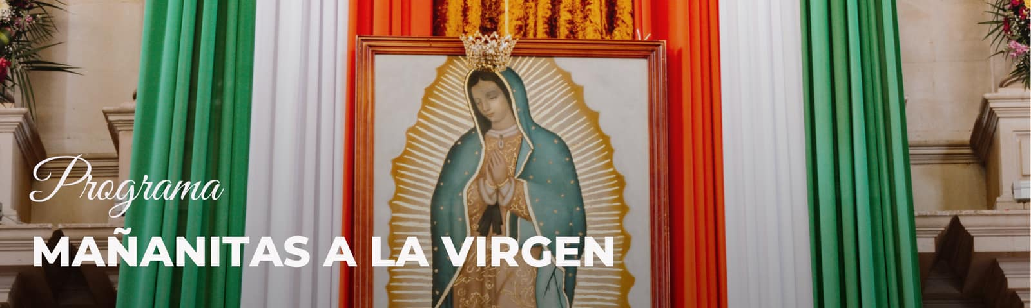 6 días / 5 noches 2026
Mínimo 2 personas

DICIEMBRE 9 - 14

BASÍLICA DE GUADALUPE, TONANTZINTLA, PUEBLA, XOCHIMILCO, PIRÁMIDES DE TEOTIHUACÁN

INCLUYE
- Transporte turístico con aire acondicionado
- Guía en español, autorizado por el Ministerio de Turismo
- 05 noches de alojamiento en los hoteles mencionados
- 05 desayunos
- 03 almuerzos (sin bebidas)
- Copa Show en Garibaldi
- 01 cena menú fijo en hotel (sin bebidas)
- 01 flor, 01 veladora y 01 estandarte grupal
- Visitas mencionadas con las admisiones correspondientes
- Impuestos locales y de hospedaje

NO INCLUYE

- Tiquetes aéreos.
- Visitas extras o NO mencionadas en el programa
- Alimentos y bebidas no mencionados en el programa.
- Impuestos en el aeropuerto.
- Extras de los pasajeros.
- Propinas a maleteros y camaristas.
- Propinas para guía y chofer.
- Actividades no descritas.
- Tarjeta de asistencia médica y/o seguro de cancelación.
- Fee Bancario.

HOTELES

CIUDAD | NOCHES | HOTELES 3* | HOTELES 4*
Ciudad de México | 05 | Estoril | Casa Blanca / Holiday Inn Centro

TARIFAS EN DÓLARES AMERICANOS POR PERSONA.
ACOMODACIÓN  (valor por persona en USD) | ESTORIL 3* | CASA BLANCA 4* | HOLIDAY INN CENTRO 4*
DOBLE | 755 | 850 | 1,095
TRIPLE | 710 | 830 | 995
SENCILLA | 990 | 1,135 | 1,620

ITINERARIO
DÍA 1 – DIC 09 – IN / CIUDAD DE MEXICO

Llegada al aeropuerto internacional de la Ciudad de México.
Traslado y asistencia del aeropuerto al hotel. Check in. Resto del día libre. Por la noche CENA (menú fijo a 3 tiempos sin bebidas).
Alojamiento.

DÍA 2 – DIC 10 – CIUDAD DE MÉXICO – Santa Maria Tonantzintla – Puebla

Desayuno en el Hotel.
Salida muy temprano a la Iglesia de Santa María Tonantzintla, esta joya del barroco indígena deslumbra por su interior ricamente decorado. Su interior deslumbra con una explosión de colores, figuras y símbolos que fusionan la fe católica con la cosmovisión prehispánica. Dedicada a la Virgen María, considerada en esta región como la Madre de los hombres —Tonantzin en náhuatl—, el templo representa la profunda devoción del pueblo y la unión entre dos culturas a través de la fe. Es un lugar sagrado que sigue siendo punto de encuentro espiritual y admiración artística.
Continuación a Puebla, ciudad que ha sido desde sus orígenes un importante centro religioso, hogar de numerosas iglesias, conventos y capillas que resguardan arte sacro invaluable. Más allá de su arquitectura y tradiciones, Puebla es un destino donde la espiritualidad y la historia se entrelazan, invitando a vivir una experiencia de fe, cultura y belleza. Visitaremos su majestuosa Catedral y recorremos sus emblemáticas calles. Almuerzo tipo Buffet (SIN Bebidas). Regreso a la ciudad de México.

Alojamiento.

DÍA 3 – DIC 11– CIUDAD DE MÉXICO – Visita de ciudad – Basílica de Guadalupe

Desayuno en el hotel.

Traslado a la Basílica de Santa María de Guadalupe, para iniciar las celebraciones con el solemne Rezo de Laudes (08:30), una oración matutina dedicada a la Virgen de Guadalupe, donde el clero y los fieles agradecen un nuevo día bajo su protección. Posteriormente participaremos en el Cabildo Guadalupano (09:00), un acto tradicional encabezado por los canónigos de la Basílica, quienes rinden homenaje formal a la Virgen Morena con cantos, ofrendas y palabras de devoción. Ambos momentos reflejan la profunda espiritualidad y el respeto con que México honra a su patrona, marcando el inicio de una jornada llena de fe, amor y gratitud. Al término de la celebración llevaremos a cabo nuestro tour de ciudad. Almuerzo en restaurante local (SIN Bebidas). Regreso al hotel. Alrededor de las 21:00 hrs, traslado del hotel a la Basílica de Guadalupe, año con año, los festejos se inician en la víspera del 12 de diciembre, con la interpretación de “Las Mañanitas” por parte de artistas famosos que hacen homenaje a la Virgen. A la hora conveniente, salida de la Basílica y regreso al hotel.

Alojamiento.

DÍA 4 – DIC 12– CIUDAD DE MÉXICO – Basílica de Guadalupe – Xochimilco

Desayuno en el hotel.
Saldremos nuevamente a la Basílica de Santa María de Guadalupe para participar en la Misa de las Rosas, la cual conmemora el milagro guadalupano, cuando la imagen de la Virgen apareció en el ayate de Juan Diego entre un manto de rosas. Durante esta emotiva ceremonia, miles de fieles depositan flores frente a su altar en muestra de amor y gratitud, mientras se entonan cantos tradicionales y se revive la devoción más profunda de México. Es una experiencia única que combina fe, tradición y el fervor de millones de peregrinos que llegan de todo el país para honrar a la Reina de México. (Flores, veladoras y estandarte incluido). Posteriormente nos trasladaremos al SUR de la Ciudad para iniciar nuestro recorrido en Xochimilco; aquí tomaremos una embarcación que nos llevará a recorrer los canales en trajinera. Almuerzo menú fijo (SIN BEBIDAS).

Alojamiento.

DÍA 5 – DIC 13– CIUDAD DE MÉXICO – Pirámides de Teotihuacán

Desayuno en el hotel

A solo una hora de la Ciudad de México se encuentra Teotihuacán, “el lugar donde los hombres se convierten en dioses”. Visitaremos este majestuoso sitio arqueológico, declarado Patrimonio Mundial por la UNESCO, deslumbra con sus imponentes Pirámides del Sol y de la Luna, y la emblemática Calzada de los Muertos, que evocan la grandeza de una de las civilizaciones más poderosas de Mesoamérica. Además de su valor histórico, Teotihuacán es considerado un lugar lleno de energía y espiritualidad, donde visitantes de todo el mundo acuden para admirar su belleza, sentir su fuerza mística y conectar con las raíces más profundas de México. Al término de la visita, regreso a la Ciudad de México. Por la noche salida a Plaza Garibaldi. El restaurante ofrece al turismo un espectáculo mexicano con la participación de Ballet folclórico, la actuación de cantantes de género Ranchero, la exhibición de floreo de reata y simulación de pelea de gallos, todos acompañado del tradicional marco musical del Mariachi. Una copa de bebida nacional incluida. Regreso al hotel.

Alojamiento.

DÍA 6 – DIC 14– CIUDAD DE MÉXICO / OUT

Desayuno en el hotel.

A la hora indicada, traslado al Aeropuerto Internacional de la Ciudad de México para tomar su vuelo con regreso a casa.

Fin de nuestros servicios.

Notas importantes:

- 1. Al Show nocturno en Garibaldi solo se permite la entrada a mayores de 18 años.
- 2. Pagos con tarjeta de crédito aplica un % de comisión.
- 3. Si los vuelos llegan o salen desde y hacia el nuevo aeropuerto Felipe Ángeles, se tendría que recotizar ya que se genera un suplemento
- 4. Por favor contemplar el horario de Check in 15:00 hrs y Check Out 12:00 hrs.
- 5. El tiempo de espera para los traslados de llegada es de 2 horas con 15 minutos. Una vez transcurrido el tiempo el pasajero deberá trasladarse por cuenta propia.
- 6. El tiempo de tolerancia para el traslado de salida es de 10 min, pasado este tiempo la unidad se retira y deberá trasladarse por cuenta propia al apto. * Bajo ninguna circunstancia nos hacemos responsables de los gastos extras que se deriven de esta situación.

TARIFAS SUJETAS A DISPONIBILIDAD Y CAMBIO SIN PREVIO AVISO.

